HƯỚNG DẪN CÀI ĐẶT SILVETLIGHT

Chương trình quản lý thuê bao tích hợp 119 được viết theo công nghệ Silverlight 5 vì vậy để sử dụng được chương trình bắt buột máy tính phải được cài Silverlight 5.

Đối với các máy chưa được cài đặt ta có thể download file silverlight 5 về cài hoặc nếu máy tính có kết nối internet có thể dùng cách lần lươc theo các bước sau:

1. Ta mở 1 trình duyệt web quen thuộc đang sử dụng gõ vào địa chỉ và port của máy chủ được cài đặt chương trình:



2. Click vào nút Install now



3. Click vào nút Run nếu muốn cài đặt trực tiếp hoặc nút Save nếu muốn download về máy

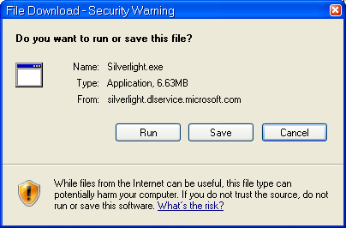

4. Click vào nút Run

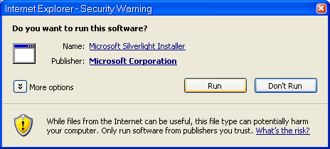

5. Click Install now



6. Click Next



Sau khi quá trình cài đặt hoàn tất ta nếu cài đặt thành công ta có thể sử dụng chương trình.

HƯỚNG DẪN SỬ DỤNG CHƯƠNG TRÌNH.

Module 119 được tích hợp vào chương trình quản lý thuê bao để sử dụng chương trình ta dùng trình duyệt web Firefox hoặc Chrome truy cập vào địa chỉ ***http://10.90.15.15:8080***

Màn hình đăng nhập vào hệ thống:

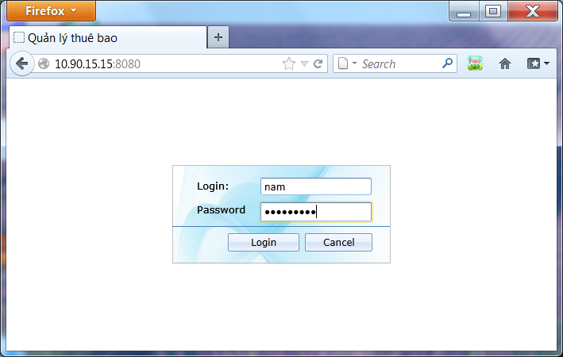

*Lưu ý: Nếu tài khoản lần đầu tiên đăng nhập chương trình thì người dùng phải đổi mật khẩu.*

Nếu đăng nhập thành công ta sẽ được một số chức năng tương ứng với quyền sử dụng

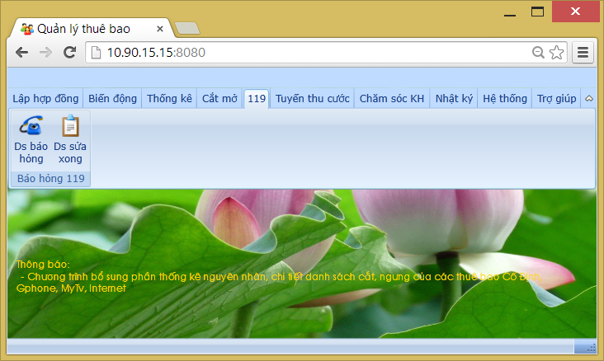

Để khai thác 119 bằng chương trình ta vào menu “***119/Ds báo hỏng”*** sẽ được giao diện nhận máy báo hỏng tương ứng với đơn vị hoặc toàn tỉnh gồm hai phần các máy báo hỏng và các máy chờ sửa như sau:

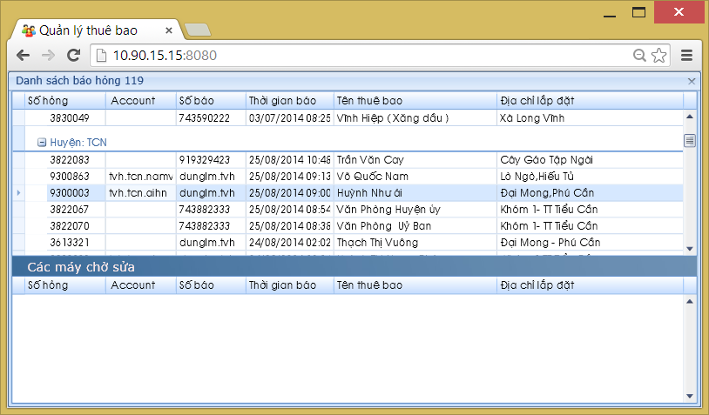

Danh sách trên thời gian 1 phút sẽ thay đổi 1 lần để thấy được các thuê bao báo hỏng.

Để sử dụng thêm các chức năng khác ta bấm chuột phải vào danh sách báo hỏng

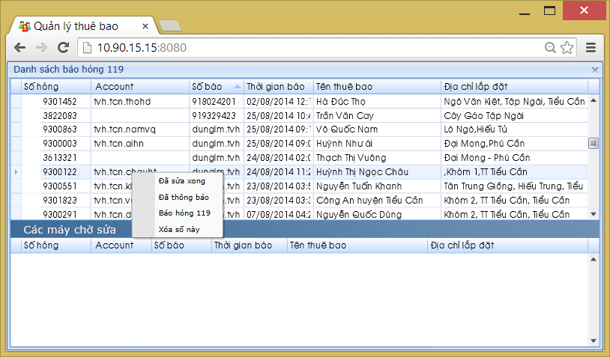

+ Chức năng “Đã sửa xong” để đánh dấu thuê bao vừa chọn đã sửa xong.

+ Chức năng “Đã thông báo” để đánh dấu thuê bao vừa chọn đã thông báo đến nhân viên kỹ thuật.

+ Chức năng “Xóa số này” để xóa số vừa chọn ra khỏi danh sách trong trường hợp khách hàng báo sai.

+ Chức năng “Báo hỏng 119” khi click vào ta được form:

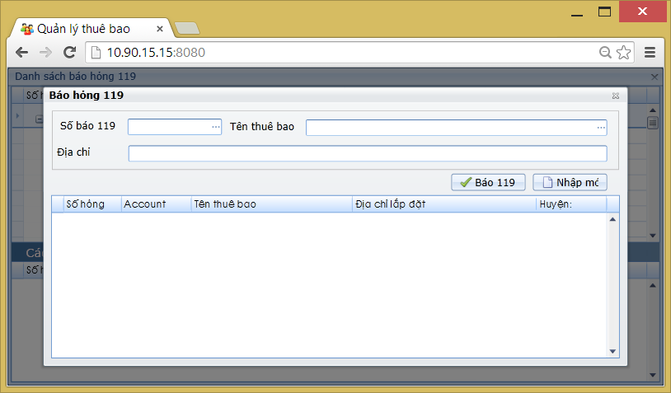

Trên giao diện này dùng để báo hỏng 119 thay cho khách hàng bằng cách nhập vào số báo hỏng và thực hiện click vào nút ***“Báo 119”***

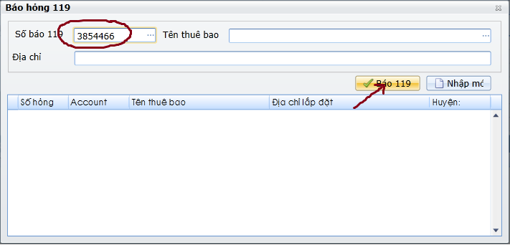

Trường hợp nhận máy báo hỏng mà khách hàng chỉ cung cấp tên thuê bao (đối với thuê bao là MyTV hoặc Internet) ta tiến hành tìm kiếm bằng cách gõ tên gợi nhớ vào ô ***“Tên thuê bao”*** sau đó click vào nút “**…**” sẽ được danh sách kết quả như sau:

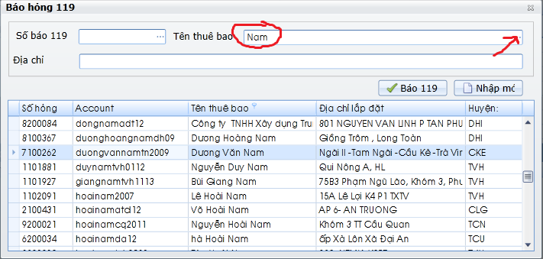

Ta di chuyển đến đúng với tên thuê bao mà khách hàng báo hỏng, double click vào dòng để chọn sau đó bấm vào nút ***“Báo 119”***  🡪 thuê bao đã được báo hỏng.

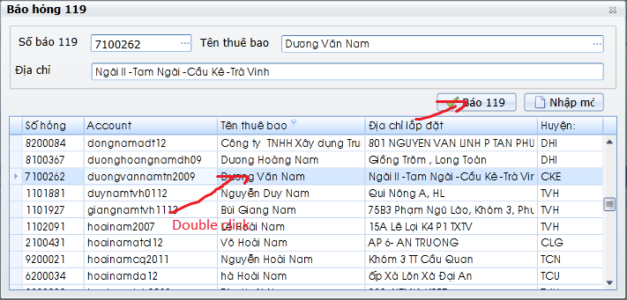

+ Chú ý: đối với thuê bao là MyTV hoặc Internet khi ta biết số báo hỏng tìm thông tin về tên thuê bao, địa chỉ bằng cách nhập vào số báo hỏng và click vào nút **“…”**

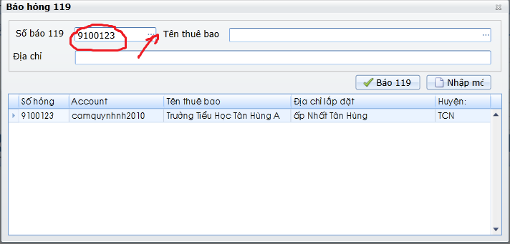

**Menu “*119/Ds sửa xong”*** dùng để thống kê danh sách máy sửa xong trong 30 ngày gần nhất

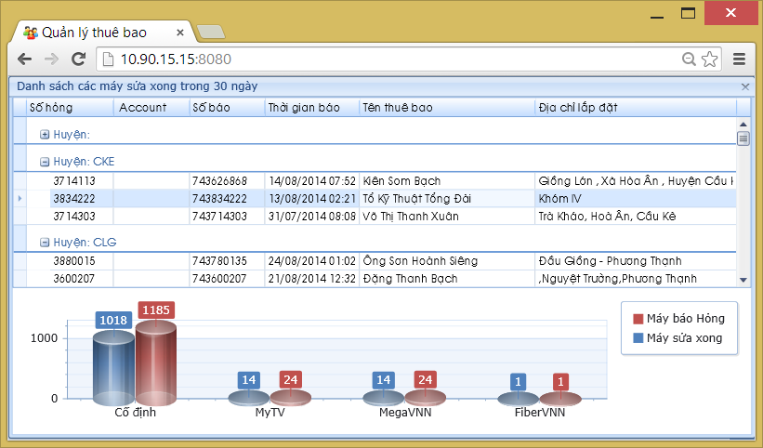

***Chú ý:***

*+ Với khách hàng cũ ta dán mã báo 119 được cắt từ thông báo cước lên thiết bị.*

*+ Với khách hàng lắp đặt mới (MyTV, Internet) chương trình quản lý thuê bao sẽ gán mã tự động, ta lấy mã từ hợp đồng thuê bao dán hoặc ghi lên thiết bị cho khách hàng đồng thời tư vấn cho khách hàng báo 119 tự động.*

Các chức năng khác sẽ được bổ sung trong quá trình khai thác.

**SƠ ĐỒ KHÁCH HÀNG GỌI BÁO 119 TẬP TRUNG**

**(Khai thác tự động)**

Nhập vào

số máy hỏng

Quay số **119**

Chờ gặp điện thoại viên

Nghe đọc lại số máy báo hỏng

Số máy báo hỏng bị sai

Kết thúc

Báo máy hỏng

1 Nhập lại máy hỏng

**SƠ ĐỒ QUI TR** **ÌNH K** **Ỹ THUẬT VIÊN** **KHAI THÁC 119 TỰ ĐỘNG**

**(Khai thác tự động)**

|  |  |  |  |
| --- | --- | --- | --- |
| **Lần bấm phím thứ nhất** | **Lần bấm phím thứ hai** | **Lần bấm phím thứ ba** | **Lần bấm phím thứ tư** |
| Quay số **109**  Nhập lại mật khẩu kết thúc bằng phím #  Nhập loại hỏng kết thúc bằng phím #  Nhập mã nhóm và mật khẩu kết thúc bằng phím #  Nhập máy sửa xong  Nhập mật khẩu kết thúc bằng phím #  1 Nghe danh sách máy báo hỏng  2 Báo máy sửa xong | 5 Đổi mật khẩu  4 Nghe số máy đã sửa xong  3 Nghe số máy đang được sửa |  |  |

***+Chú ý:*** Chỉ khuyết khích nhân viên khai thác sử dụng các nhánh màu đỏ.

**DANH SÁCH NHÓM ĐĂNG NHẬP THEO SƠ ĐỒ TRÊN**

|  |  |  |  |
| --- | --- | --- | --- |
| STT | TÊN ĐƠN VỊ | MÃ NHÓM | GHI CHÚ |
| 1 | Càng Long | 02 |  |
| 2 | Tiểu Cần | 03 |  |
| 3 | Cầu Kè | 04 |  |
| 4 | Châu Thành | 05 |  |
| 5 | Trà Cú | 06 |  |
| 6 | Cầu Ngang | 07 |  |
| 7 | Duyên Hải | 08 |  |
| 8 | Tp Trà Vinh | 01 |  |

+ Mật khẩu đăng nhập (nếu có nhu cầu báo sửa xong bằng điện thoại) liên hệ Nam: 3854466.